**«Утверждено»**

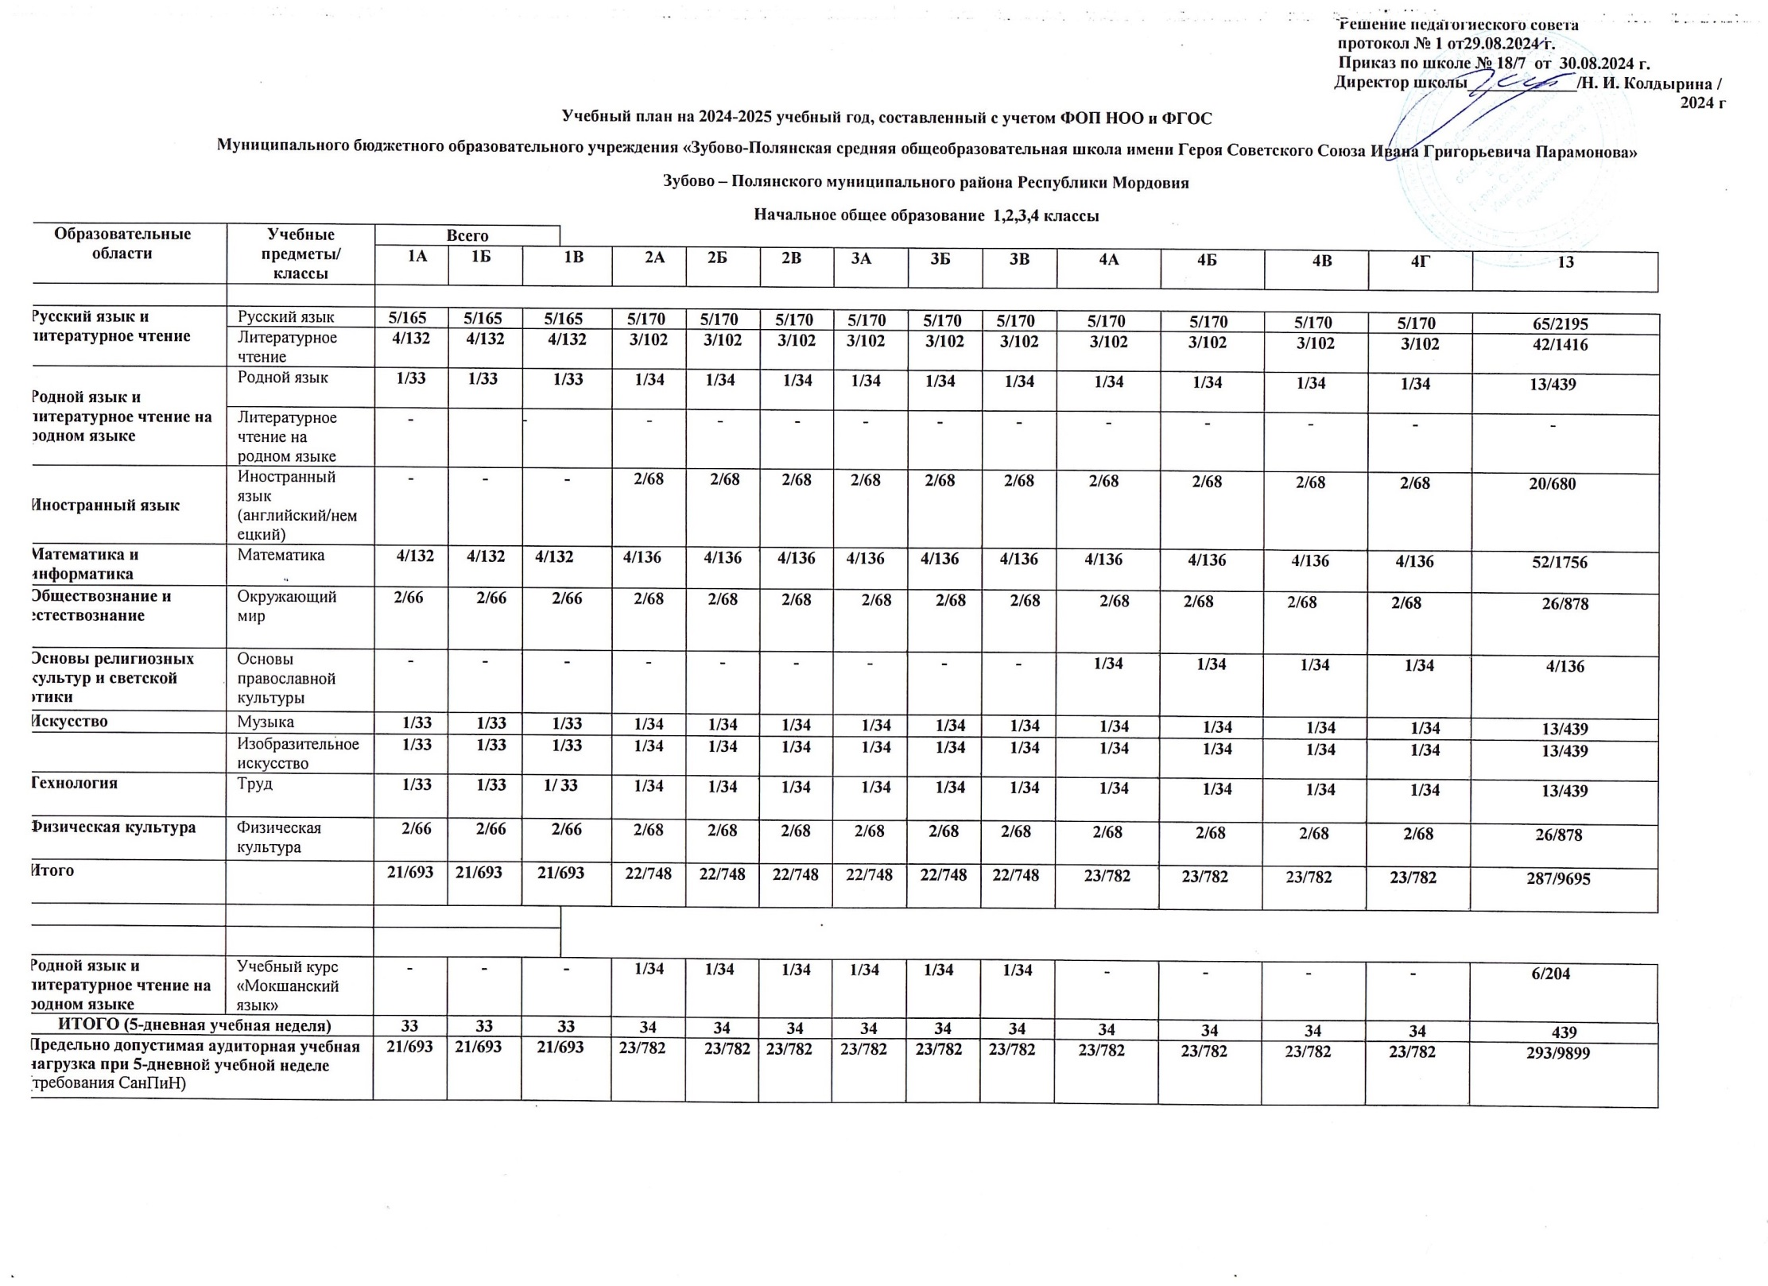

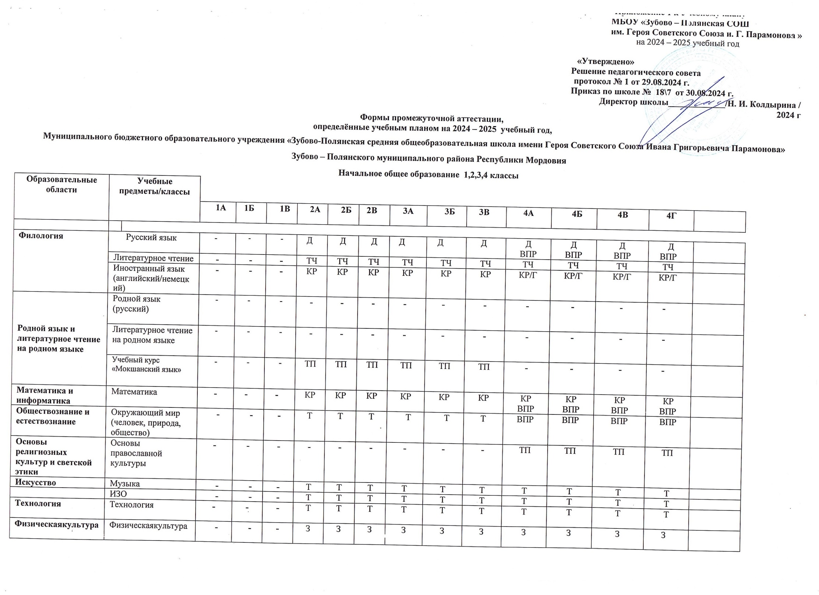

**Условные обозначения:**

ВПР – Всероссийская проверочная работа;

Д – диктант;

КР – контрольная работа;

Т – тест;

ТП – творческий проект;

З – зачёт норм ГТО;

ТЧ – техника чтения;

КР/Г – контрольная работа + говорение.

**Пояснительная записка к учебному плану**

**Муниципального бюджетного образовательного учреждения «Зубово – Полянская средняя общеобразовательная школа**

**имени Героя Советского Союза Ивана Григорьевича Парамонова»**

**Зубово - Полянского муниципального района на 2024-2025 учебный год**

**Начальная школа**(1,2,3,4 классы)

Учебный план для 1А,1Б,1В, 2А, 2Б,2В, 3А, 3Б, 3В, 3Г, 4А, 4Б, 4В, 4Г классов составлен с учётом следующих федеральных документов:

- Федерального Закона от 29 декабря 2012 г. № 273-ФЗ «Об образовании в Российской Федерации» (с изм. доп. вступил в силу с 13.07.2021 г.);

- Федеральный закон от 24 июня 2023 г. № 264-ФЗ «О внесении изменений в Федеральный закон «Об образовании в Российской Федерации»;

- Закона Республики Мордовия от 08.08.2013 № 53-З «Об образовании в Республике Мордовия» ( в редакции от 18.06.2020 г. № 46-3)

- Федерального государственного образовательного стандарта начального общего образования, утвержденного приказом Министерства образования и науки Российской Федерации от 6 октября 2009 г. № 373, в редакции приказа Минобрнауки России от 11.12.2020 г. № 712;

-Федеральный государственный образовательный стандарт начального общего образования», утвержденный приказом Министерства просвещения Российской Федерации от 31.05.2021 № 286

- Приказ Минпросвещения России от 18.05.2023 №372 «Об утверждении федеральной образовательной программы начального общего образования» (Зарегистрировано в Минюсте России 12.07.2023 №74229);

-Приказ Минобрнауки России от 19.12.2014 № 1598 «Об утверждении федерального государственного образовательного стандарта начального общего образования обучающихся с ограниченными возможностями здоровья».

- Приказ Министерства образования и науки Российской Федерации от 19.12.2014 № 1599 «Об утверждении федерального государственного образовательного стандарта образования обучающихся с умственной отсталостью (интеллектуальными нарушениями)».

- приказ Минпросвещения России от 22.03.2021 № 115 «Об утверждении Порядка организации и осуществления образовательной деятельности по основным общеобразовательным программам − образовательным программам начального общего, основного общего и среднего общего образования»;

- Приказ Министерства просвещения РФ от 23.12.2020 № 766 «О внесении изменений в федеральный перечень учебников, допущенных к использованию при реализации имеющих государственную аккредитацию образовательных программ начального общего, основного общего, среднего общего образования организациями, осуществляющими образовательную деятельность».

- приказ Минпросвещения России от 20 мая 2020 г. № 254 «Об утверждении федерального перечня учебников, допущенных к использованию при реализации имеющих государственную аккредитацию образовательных программ начального общего, основного общего, среднего общего образования организациями, осуществляющими образовательную деятельность» (с изменениями, приказ Минпросвещения России от 23 декабря 2020 г. № 766) (далее – Федеральный перечень

учебников);

- постановление Главного государственного санитарного врача РФ от 28 сентября 2020 г. № 28 «Об утверждении санитарных правил СП 2.4.3648-20 «Санитарно-эпидемиологические требования к организациям воспитания и обучения, отдыха и оздоровления детей и молодежи» (далее – СП 2.4.3648-20);

- постановление Главного государственного санитарного врача РФ от 28 января 2021 г. № 2 «Об утверждении санитарных правил и норм СанПиН 1.2.3685- 21 «Гигиенические нормативы и требования к обеспечению безопасности и (или) безвредности для человека факторов среды обитания» (далее – СанПиН 1.2.3685-21);

- Письмо Министерства образования и науки Российской Федерации от 25.05.2015 №08-761 «Об изучении предметных областей «Основы религиозных культур и светской этики» и «Основы духовно-нравственной культуры народов России».

- Письмо Министерства образования и науки Российской Федерации от 31.01.2017 № ОВ-83/7 «Об обеспечении учебными изданиями (учебниками и учебными пособиями) обучающихся с ОВЗ»

- Письмо Министерства просвещения РФ от 20.12.2018 № 03-510 «О направлении информации» (вместе с «Рекомендациями по применению норм законодательства в части обеспечения возможности получения образования на родных языках из числа языков народов Российской Федерации, изучения государственных языков республик Российской Федерации, родных языков из числа языков народов Российской Федерации, в том числе русского как родного»)

- Письмо Министерства просвещения РФ от 13.06.2019 № ТС-1391/07 «Об организации образования учащихся на дому».

- Письмо Министерства просвещения РФ от 17.03.2020 № ДТ-41/06 «Об организации обучения в дистанционной форме».

- Письмо Министерства просвещения РФ от 5.07.2022 г. №ТВ-1290/03 об организации внеурочной деятельности в рамках реализации обновленных федеральных государственных образовательных стандартов начального общего и основного общего образования.

* постановления главы Зубово – Полянского муниципального района Республики Мордовия № 772 от 31. 10. 2017 г. «Об установлении обучения МБОУ «Зубово – Полянская СОШ №1» в режиме пятидневной учебной недели».

- приказа директора школы МБОУ «Зубово – Полянская СОШ №1» №5/1 от 01. 11. 2017 г. «О введении режима обучения пятидневной учебной недели».

Учебный план начальной школы направлен на достижение следующих целей:

• формирование общей культуры личности обучающихся на основе требований стандартов второго поколения, минимума содержания образовательных программ, их адаптации к жизни в обществе, создание основы для осознанного выбора и последующего освоения профессиональных образовательных программ;

• создание благоприятных условий для интеллектуально-нравственного развития учащихся школы путем удовлетворения потребностей обучающихся в самообразовании и получении дополнительного образования на основе концепции личностно ориентированного обучения, инновационного построения образовательного процесса;

• обеспечение широкой образовательной подготовки учащихся, к творческому труду в различных сферах научной и практической деятельности, выявление способных и одаренных детей, создание условий для развития индивидуальных способностей каждого ребенка;

Учебный план реализует основную образовательную программу начального общего образования , фиксирует максимальный объем учебной нагрузки обучающихся, состав учебных предметов, распределяет учебное время, отводимое на освоение содержания образования по учебным предметам.

Учебный план определяет:

* структуру обязательных предметных областей: «*Русский язык и литературное чтение», «Родной язык и литературное чтение на родном языке», «Иностранный язык», «Математика и информатика», «Обществознание и естествознание (окружающий мир)»,* **«***Основы религиозных культур и светской этики», «Искусство», «Технология», «Физическая культура»*;
* учебное время, отводимое на изучение предметов по классам (годам) обучения;
* общий объём нагрузки и максимальный объём аудиторной нагрузки обучающихся.

Максимально допустимая недельная нагрузка при 5-дневной учебной неделе составляет в 1 классе 21 час. Образовательная нагрузка в течение дня не должна превышать 4-х уроков и 1 день в неделю - не более 5 уроков за счет урока физической культуры.

Обучение учащихся в 1 классе осуществляется с соблюдением следующих дополнительных требований:

- учебные занятия проводятся по 5-дневной учебной неделе и только в первую смену;

- сентябрь, октябрь − по 3 урока в день по 35 минут каждый;

- ноябрь, декабрь − по 4 урока в день по 35 минут каждый;

- январь − май − по 4 урока в день по 40 минут каждый;

Для первоклассников установлены дополнительные каникулы в феврале сроком в течение одной недели. Обучение в 1 классах проводится без балльного оценивания знаний обучающихся и домашних заданий.

Максимально допустимая недельная нагрузка при 5-дневной учебной неделе во 2-4 классах составляет 23 часа.

Продолжительность учебного года в начальном звене обучения составляет в I классе – 33 учебные недели, во 2, 3, 4 классах– 34 учебные недели.

Продолжительность урока для 2, 3, 4 классов – 45 минут.

Учебный план состоит из двух частей: обязательной части и части, формируемой участниками образовательного процесса.

**Обязательная часть учебного плана** отражает содержание образования, которое обеспечивает решение важнейших целей современного начального образования:

* формирование гражданской идентичности школьников;
* приобщение к общекультурным и национальным ценностям, информационным технологиям;
* готовность к продолжению образования в основной школе;
* формирование здорового образа жизни, элементарных правил поведения в экстремальных ситуациях;
* личностное развитие обучающегося в соответствии с его индивидуальностью.

Основные задачи реализации содержания учебных предметов:

**Русский язык и литературное чтение** (русский язык, литературное чтение) - формирование первоначальных представлений о единстве и многообразии языкового и культурного пространства России, о языке как основе национального самосознания. Развитие диалогической и монологической устной и письменной речи, коммуникативных умений, нравственных и эстетических чувств, способностей к творческой деятельности.

**Родной язык и литературное чтение на родном языке .**

Родной язык:

1) воспитание ценностного отношения к родному языку как хранителю культуры, включение в культурно-языковое поле своего народа, формирование первоначальных представлений о единстве и многообразии языкового и культурного пространства России, о языке как основе национального самосознания;

2) обогащение активного и потенциального словарного запаса, развитие у обучающихся культуры владения родным языком в соответствии с нормами устной и письменной речи, правилами речевого этикета;

3) формирование первоначальных научных знаний о родном языке как системе и как развивающемся явлении, о его уровнях и единицах, о закономерностях его функционирования, освоение основных единиц и грамматических категорий родного языка, формирование позитивного отношения к правильной устной и письменной родной речи как показателям общей культуры и гражданской позиции человека;

4) овладение первоначальными умениями ориентироваться в целях, задачах, средствах и условиях общения, формирование базовых навыков выбора адекватных языковых средств для успешного решения коммуникативных задач;

5) овладение учебными действиями с языковыми единицами и умение использовать знания для решения познавательных, практических и коммуникативных задач.

Литературное чтение на родном языке:

1) понимание родной литературы как одной из основных национально-культурных ценностей народа, как особого способа познания жизни, как явления национальной и мировой культуры, средства сохранения и передачи нравственных ценностей и традиций;

2) осознание значимости чтения на родном языке для личного развития; формирование представлений о мире, национальной истории и культуре, первоначальных этических представлений, понятий о добре и зле, нравственности; формирование потребности в систематическом чтении на родном языке как средстве познания себя и мира; обеспечение культурной самоидентификации;

3) использование разных видов чтения (ознакомительное, изучающее, выборочное, поисковое); умение осознанно воспринимать и оценивать содержание и специфику различных текстов, участвовать в их обсуждении, давать и обосновывать нравственную оценку поступков героев;

4) достижение необходимого для продолжения образования уровня читательской компетентности, общего речевого развития, то есть овладение техникой чтения вслух и про себя, элементарными приемами интерпретации, анализа и преобразования художественных, научно-популярных и учебных текстов с использованием элементарных литературоведческих понятий;

5) осознание коммуникативно-эстетических возможностей родного языка на основе изучения выдающихся произведений культуры своего народа, умение самостоятельно выбирать интересующую литературу; пользоваться справочными источниками для понимания и получения дополнительной информации.

**Математика** и информатика (математика)- развитие математической речи, логического и алгоритмического мышления, воображения, обеспечение первоначальных представлений о компьютерной грамотности.

**Обществознание и естествознание** (окружающий мир) - формирование уважительного отношения к семье, населенному пункту, региону, России, истории, культуре, природе нашей страны, ее современной жизни. Осознание ценности, целостности и многообразия окружающего мира, своего места в нем. Формирование модели безопасного поведения в условиях повседневной жизни и в различных опасных и чрезвычайных ситуациях. Формирование психологической культуры и компетенции для обеспечения эффективного и безопасного взаимодействия в социуме.

**Основы религиозных культур и светской этики (Основы православной культуры)** – ознакомление школьников с историей, культурой и основными ценностями православного христианства.

**Искусство** (музыка, изобразительное искусство) - развитие способностей к художественно-образному, эмоционально-ценностному восприятию произведений изобразительного и музыкального искусства, выражению в творческих работах своего отношения к окружающему миру.

**Технология** - формирование опыта как основы обучения и познания, осуществление поисково- аналитической деятельности для практического решения прикладных задач с использованием знаний, полученных при изучении других учебных предметов, формирование первоначального опыта практической преобразовательной деятельности.

**Физическая культура** - укрепление здоровья, содействие гармоничному физическому, нравственному и социальному развитию, успешному обучению, формирование первоначальных умений саморегуляции средствами физической культуры. Формирование установки на сохранение и укрепление здоровья, навыков здорового и безопасного образа жизни.

Для удовлетворения биологической потребности в движении в 1- 4 классах в обязательную часть учебного плана включено два часа физической культуры, третий час -во внеурочную деятельность.

Дидактическое и методическое обеспечение образовательной программы начального общего образования школ определяется **федеральным перечнем учебников**, рекомендованных (допущенных) Министерством образования и науки Российской Федерации к использованию в образовательном процессе в общеобразовательных учреждениях, на 2023 / 2024 учебный год. 1А,1Б, 1В, 2А, 2Б, 2В, 3А, 3Б, 3В, 3Г, 4А, 4Б, 4В, 4Г обучаются по комплекту учебно- методического обеспечения «Школа России».

В 4 классах введён курс Основы религиозных культур и светской этики (ОРКСЭ) «Основы православной культуры» 1час в неделю. Выбор модуля, изучаемого в рамках учебного предмета ОРКСЭ, осуществлялся родителями (законными представителями) обучающихся и зафиксирован письменными заявлениями родителей (законных представителей) обучающихся.

**Часть учебного плана, формируемая участниками образовательного процесса,** во 2-3 классах реализуется средствами учебного предмета «Мокшанский язык» за счет предмета «Литературное чтение на родном языке», в 4-х классах «Мокшанский язык» (1ч. в неделю) проводится во внеурочное время.

**Промежуточная аттестация обучающихся**

Промежуточная аттестация обучающихся проводится в соответствие с действующим школьным Положением о формах, периодичности и порядке текущего контроля успеваемости и промежуточной аттестации обучающихся. Промежуточная аттестация проводится в конце учебного года по всем предметам учебного плана.

Промежуточную аттестацию в ОО в обязательном порядке проходят обучающиеся, осваивающие основную общеобразовательную программу начального общего образования во всех формах обучения; а также обучающиеся, осваивающие образовательные программы ОО по индивидуальным учебным планам, в т. ч. осуществляющие ускоренное или иное обучение с учетом особенностей и образовательных потребностей конкретного обучающегося;

могут проходить по заявлению родителей (законных представителей) обучающиеся, осваивающих основную общеобразовательную программу начального общего образования.

Промежуточная аттестация обучающихся может проводиться в форме:

- комплексной контрольной работы;

- итоговой контрольной работы;

- письменных работ;

- тестирования;

- защиты индивидуального/группового проекта;

- иных формах, определяемых образовательными программами ОО и (или) индивидуальными учебными планами.

Промежуточная аттестация в рамках внеурочной деятельности в ОО не предусмотрена.

**Пояснительная записка**

Программа организации внеурочной деятельности младших школьников подготовлена в рамках внедрения федеральных государственных стандартов общего образования второго поколения, реализуемого Российской академией образования по заказу Министерства образования и науки Российской Федерации и Федерального агентства по образованию.

С поступлением в школу ребенок впервые начинает заниматься социально значимой, общественно оцениваемой учебной деятельностью. Все отношения учащихся с внешним миром определяются теперь его новой социальной позицией- ролью ученика, школьника. Центральной линией развития младшего школьника является формирование духовно- нравственной, интеллектуально- развитой, социально- адаптированной личности, способной управлять собой, оценивать свои поступки и поступки окружающих.

Актуальность проблемы: школа не учитывает то, что для школьников этого возраста весьма значимым остаются дошкольные виды деятельности. Слишком быстрое их замещение занятиями учебного типа не может в полной мере создать благоприятные условия для адаптации ребенка в школе. Игры, совместная деятельность и сотрудничество с взрослыми и сверстниками часто оказываются ограниченными во времени или вообще не доступными для младших школьников. Это значительно затрудняет освоение детьми системы моральных норм и взаимоотношений, препятствует формированию коммуникативной компетенции, эмоциональной отзывчивости, толерантности и др. Особый акцент программы сделан на использование разнообразных видов внеурочной деятельности младших школьников, которая организуется по следующим направлениям развития личности:

* Духовно- нравственное
* Социальное
* Общеинтеллектуальное
* Общекультурное
* Спортивно- оздоровительное

Программа адресована обучающимся начальной школы, построена на основе Федерального государственного образовательного стандарта начального общего образования.

Данная программа имеем цели:

1. Обеспечение духовно- нравственного развития обучающихся в единстве с урочной, внеурочной и внешкольной деятельностью, в совместной педагогической работе образовательного учреждения, семьи и других институтов общества.
2. Пробуждение в детях желания заботиться о своем здоровье, заниматься физкультурой и спортом.
3. Создание атмосферы взаимопомощи, доверия, доброжелательности и открытого общения детей друг с другом, с учителем, с окружающими; освоение детьми моральных норм поведения.
4. Формирование познавательных интересов и инициативы младших школьников, интеллектуальное развитие и совершенствование личности в процессе использования новых возможностей- информационного потенциала Интернета, различных дистанционных форм деятельности.
5. Формирование внутренней позиции школьника на уровне положительного отношения к школе, понимания необходимости учения.

Задачи:

1. Формировать активную жизненную позицию, потребности в самореализации в образовательной и иной творческой деятельности.
2. Развивать коммуникативные навыки и навыки самоорганизации.
3. Воспитывать потребность в освоении основ правовой, эстетической, физической и экологической культуры.

Программа ориентирована на становление личностных характеристик выпускника.

«Портрет выпускника начальной школы»:

* Любящий свой народ, свой край и свою Родину.
* Уважающий и принимающий ценности семьи и общества.
* Любознательный, активно и заинтересованно познающий мир.
* Владеющий основами умения учиться; способный к организации собственной деятельности.
* Готовый самостоятельно действовать и отвечать за свои поступки перед семьёй и обществом.
* Доброжелательный, умеющий слушать и слышать собеседника, обосновывать свою позицию, высказывать своё мнение.
* Выполнять правила здорового и безопасного для себя и окружающих образа жизни.

Планируемые результаты.

Ученик получит:

1. Знания основных моральных норм поведения и ориентацию на их выполнения.
2. Установку на здоровый образ жизни
3. Ориентацию на нравственное содержание смысла, как собственных поступков, так и поступков окружающих людей.
4. Основы этнической принадлежности, как члена семьи, представителя народа, гражданина России, сопричастности и гордости за свою Родину, народ, историю.
5. Развитие этических чувств- стыда, вины, совести, как регуляторов морального поведения.
6. Основы экологической культуры: принятие ценности природного мира, умение следовать нормам природоохранного, нерасточительного поведения.

Ученик получит возможность научиться:

1. Адекватно использовать речевые средства общения для решения коммуникативных задач.
2. Допускать возможность существования у людей различных точек зрения, в том числе не совпадающих с его собственным мнением.
3. Строить понятные для партнера высказывания, задавать вопросы, необходимые для организации собственной деятельности и сотрудничества с партнером.
4. Осуществлять взаимный контроль и оказывать в сотрудничестве необходимую взаимопомощь.
5. Продуктивно содействовать разрешению конфликтов на основе учета интересов и позиций всех участников.

**Нормативно-правовая и документальная основа**

1. Закон Российской Федерации « Об образовании».
2. Федеральный государственный стандарт начального общего образования (Приказ МОиН № 363 от 06 октября 2009, зарегистрирован в Минюсте России 22 .12. 2009, регистрационный № 17785);
3. Приказ Министерства образования и науки Российской Федерации от 26.11.2010 г. № 1241 «О внесении изменений в федеральный государственный образовательный стандарт начального общего образования, утверждённый приказом Министерства образования и науки Российской Федерации от 6 октября 2009 г. N 373» (зарегистрирован в Минюсте России 4 февраля 2011 г.).
4. Методические рекомендации по развитию дополнительного образования детей в общеобразовательных учреждениях (Приложение к письму Минобразования России от 11.06.2002 г. № 30-51-433/16);
5. О повышении воспитательного потенциала общеобразовательного процесса в общеобразовательном учреждении (письмо Министерства образования РФ от 2.04.2002 № 13-51-28/13);
6. Постановления Главного государственного санитарного врача РФ от 29 декабря 2010 года № 189 «Об утверждении требования к условиям и организации обучения в общеобразовательных учреждениях»
7. Закон Российской Федерации « Об образовании».
8. Должностная инструкция зам. директора по внеурочной деятельности.
9. Должностная инструкция кл. руководителя.
10. Должностная инструкция педагога дополнительного образования.
11. Должностная инструкция воспитателя ГПД.

**«Утверждено»**

**Решение педагогического совета**

**протокол № 1 от 29.08.2024 г.**

**Приказ по школе № 18/7 от 30.08.2024г.**

**Директор школы_____________/Н. И. Колдырина /**

**2024 год**

**Внеурочная деятельность**

**Муниципального бюджетного образовательного учреждения «Зубово – Полянская средняя общеобразовательная школа №1»**

**на 2024 – 2025 учебный год**

|  |  |  |  |  |  |  |  |  |  |  |  |  |  |  |
| --- | --- | --- | --- | --- | --- | --- | --- | --- | --- | --- | --- | --- | --- | --- |
| **Виды**  **деятельности:внеурочная** | **Формы деятельности** | **1А** | **1Б** | **1В** | **2А** | **2Б** | **2В** | **3А** | **3Б** | **3В** | **4А** | **4Б** | **4В** | **4Г** |
| **Духовно - нравственное** | Родина моя | 1/33 | 1/33 | 1/33 | 1/34 | 1/34 | 1/34 | 1/34 | 1/34 | 1/34 | 1/34 | 1/34 | 1/34 | 1/34 |
| В мире мокшанского языка | - | - | - | 1/34 | 1/34 | 1/34 | 1/34 | 1/34 | 1/34 | 1/34 | 1/34 | 1/34 | 1/34 |
| Мир, в котором мы живем | - | - | - | - | - | - | - | - | - | - | - | - | - |
| Как прекрасен этот мир | - | - | - | - | - | - | - | - | - | - | - | - | - |
| Святая Русь | - | - | - | - | - | - | 1/34 | - | - | - | - | - | - |
| Земля наш общий дом | 1/33 | 1/33 | 1/33 | 1/34 | 1/34 | 1/34 | 1/34 | 1/34 | 1/34 | 1/34 | 1/34 | 1/34 | 1/34 |
| **Социальное** | ПДД | 1/33 | 1/33 | - | - | - | - | - | - | 1/34 | - | - | - | - |
| **Общеинтеллектуальное** | Экологический клуб «Почемучка» | 1/33 | 1/33 | 1/33 | 1/34 | 1/34 | 1/34 | 1/34 | 1/34 | 1/34 | 1/34 | 1/34 | 1/34 | 1/34 |
| Занимательная математика | 1/33 | 1/33 | 1/33 | 1/34 | 1/34 | 1/34 | 1/34 | 1/34 | 1/34 | 1/34 | 1/34 | 1/34 | 1/34 |
| **Общекультурное** | Волшебный карандаш | 1/33 | 1/33 | 1/33 | 1/34 | - | 1/34 | 1/34 | 1/34 | 1/34 | - | 1/34 | - | 1/34 |
| Маленький мастер | 1/33 | 1/33 | 1/33 | - | 1/34 | 1/34 | - | 1/34 | - | 1/34 | - | 1/34 | - |
| Азбука этикета | 1/33 | 1/33 | 1/33 | 1/34 | 1/34 | 1/34 | 1/34 | 1/34 | 1/34 | 1/34 | 1/34 | 1/34 | 1/34 |
| Театр+МЫ | 1/33 | 1/33 | 1/33 | 1/34 | 1/34 | - | - | - | 1/34 | - | - | - | - |
| Тестопластика  «МукоСойка» | - | - | - | - | - | - | - | - | - | - | 1/34 | - | 1/34 |
| Бисероплетение  «Чудо-бусинка» | - | - | 1/33 | - | - | - | - | - | - | 1/34 | - | 1/34 | - |
| **Спортивно - оздоровительное** | Планета здоровья. Шахматы | - | - | - | 1/34 | 1/34 | 1/34 | 1/34 | 1/34 | 1/34 | 1/34 | 1/34 | 1/34 | 1/34 |
| Общая физическая подготовка в физической культуре «Если хочешь быть здоров» | 1/33 | 1/33 | 1/33 | 1/34 | 1/34 | 1/34 | 1/34 | 1/34 | 1/34 | 1/34 | 1/34 | 1/34 | 1/34 |
| **Итого** | | **10/330** | **10/330** | **10/330** | **10/340** | **10/340** | **10/340** | **10/340** | **10/340** | **10/340** | **10/340** | **10/340** | **10/340** | **10/340** |